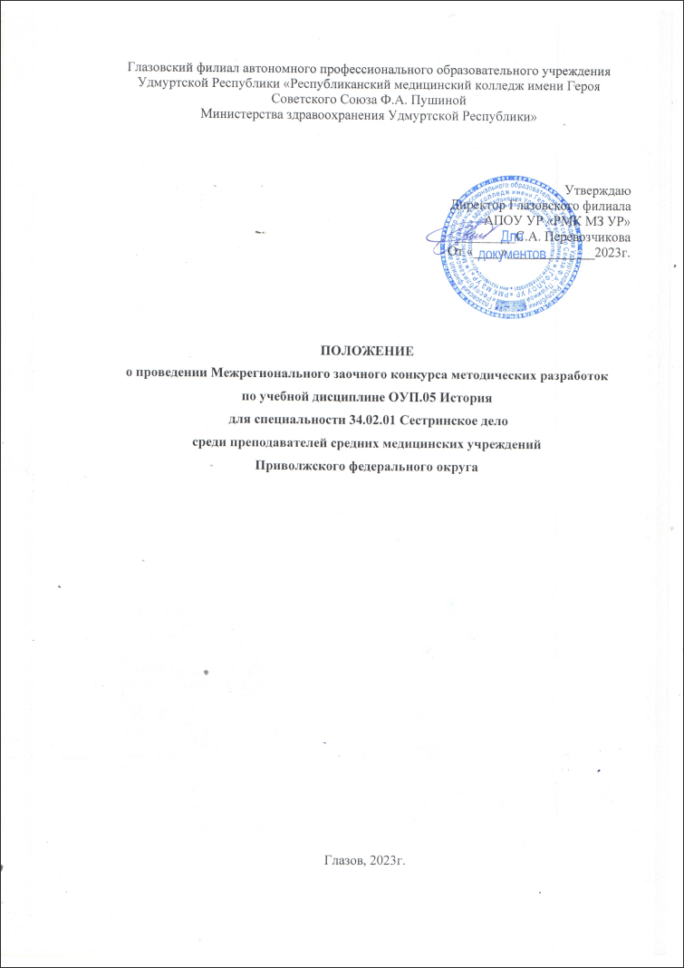

- Общие положения

1.1. Межрегиональный заочный конкурс методических разработок по учебной дисциплине ОУП.05 История для специальности 34.02.01 Сестринское дело среди преподавателей средних медицинских образовательных учреждений Приволжского федерального округа (далее – Конкурс), проводится в соответствии с планом Совета директоров средних медицинских и фармацевтических образовательных организаций Приволжского федерального округа на 2022-2023 учебный год.
1.2. Конкурс проводится в соответствии с Федеральным законом Российской Федерации «Об образовании в Российской Федерации» № 273-ФЗ от 29.12.2012 г. и направлен на поддержку творческого потенциала педагогических работников.
1.3. Организатором Конкурса является Глазовский филиал автономного профессионального образовательного учреждения Удмуртской Республики «Республиканский медицинский колледж имени Героя Советского Союза Ф.А. Пушиной Министерства здравоохранения Удмуртской Республики» (далее – Глазовский филиал АПОУ УР «РМК МЗ УР»).
1.4. Для участия в Конкурсе приглашаются преподаватели средних медицинских учреждений Приволжского федерального округа. Участие в Конкурсе заочное, бесплатное.
1.5. Отправка заявки участия в Конкурсе подразумевает согласие со всеми пунктами данного Положения.
1.6. Вся информация о Конкурсе размещается на официальном сайте Глазовского филиала АПОУ УР «РМК МЗ УР» https://glazov.rmkur.ru/ в разделе Прочее - Олимпиады, конференции, конкурсы.
- Цель и задачи Конкурса

2.1. Цель Конкурса – активизация творческой и учебно-методической деятельности преподавателей, осуществляющих преподавание в средних медицинских образовательных организациях Приволжского федерального округа.
2.2. Задачи Конкурса:
- стимулирование творческой инициативы преподавателей;
- совершенствование подходов, методик, методов, содержания учебных дисциплин;
- повышение профессиональной компетентности преподавателей и методического мастерства;
- создание условий с целью обмена опытом работы преподавателей;

3. Организация, порядок и сроки проведения конкурса
3.1. К участию принимаются только авторские методические разработки. Количество участников от одного учреждения не более двух.
3.2. Заявку и конкурсные материалы необходимо выслать единым архивом ZIP с указанием ФИО участника, названия образовательного учреждения на электронный адрес Организационного комитета aleksandra_zyank@mail.ru до 20 апреля 2023 года (включительно). Тема письма «Конкурс методических разработок».
3.3. Конкурсный материал, представленный в неустановленные сроки и не соответствующий требованиям настоящего Положения, к Конкурсу не допускается.
3.4 Отправка материалов на участие в Конкурсе подразумевает согласие на обработку персональных данных участников.
3.5. Сроки проведения Конкурса:
- приём заявок и конкурсных материалов – с 01.04.2023г. по 20.04.2023г.
- работа экспертной комиссии – с 21.04.2023г. по 30.04.2023г.
- подведение итогов Конкурса и рассылка наградных материалов – до 10.05.2023г.
3.6. Информация об итогах конкурса будет размещена на официальном сайте Глазовского филиала АПОУ УР «РМК МЗ УР» до 10.05.2023г. в разделе Прочее - Олимпиады, конференции, конкурсы.

4. Требования к содержанию оформления конкурсной работы
4.1. Конкурсная работа должна быть представлена в виде методической разработки по теме, изучаемой в рамках дисциплины ОУП.05 по специальности 34.02.01 Сестринское дело.
4.2. Текстовый материал методической разработки оформляется на листах формата А4 с полями: слева - 3 см, справа - 1 см, сверху и снизу - 2 см, шрифт 14, в таблице - 12 Тimes New Roman, межстрочный интервал одинарный, выравнивание по ширине. Страницы должны быть пронумерованы.
4.3. Приложения, в том числе таблицы, дополнительные материалы оформляются в произвольной форме – удобной для понимания и усвоения информации. Приложения нумеруются в порядке их использования.
4.4. Структура конкурсных материалов:
4.4.1. Титульный лист
На первой странице титульного листа должны быть обозначены:
- название образовательной организации;
- название работы (с пометкой о виде методической продукции);
- фамилия, имя, отчество автора;
- название города;
- год создания методической разработки.
4.4.2. Пояснительная записка
Пояснительная записка должна содержать следующую информацию:
- обоснование актуальности методической разработки;
- определение цели и задач методической разработки.
4.4.3. Обязательные компоненты структуры и содержания методической разработки:
- тема;
- цель как формулировка конечного результата деятельности;
- задачи как пути реализации цели;
- оснащение;
- структура занятия (план занятия), технологическая карта;
- раскрытие содержание этапов занятия;
- задание для самостоятельной работы.
4.4.4. Список литературы составляется в алфавитном порядке в соответствии с требованиями библиографического написания.
4.4.5. Приложения включают материалы, необходимые для организации занятия.

5. Критерии оценки методических разработок
№ п/п | Критерии оценивания | Количество баллов
1 | Актуальность и новизна. | 0-2
2 | Соотнесение с образовательными результатами, определенными ФГОС СПО. | 0-2
3 | Логичность и последовательность изложения. | 0-2
4 | Педагогическая целесообразность (цели, задачи, соответствие форм, методов, средств). | 0-2
5 | Реализация компетентностного подхода. | 0-2
6 | Разнообразие и уместность использования на занятии выбранных преподавателем методов обучения и дидактических материалов. | 0-2
7 | Использование инновационных образовательных технологий. | 0-2
8 | Использование ИКТ. | 0-2
9 | Творческий подход автора | 0-2
10 | Соответствие требованиям к оформлению | 0-2
 | Максимальное количество баллов | 20

6. Подведение итогов конференции и награждение победителей

6.1 Победители награждаются дипломами I, II, III степени.

6.2 Участники Конкурса, не вошедшие в число победителей, получают сертификаты участников.

6.3 Дипломы победителей и сертификаты участников высылаются в электронном виде на адрес электронной почты, указанный в заявке.

7. Контактные данные Оргкомитета
Наименование образовательной организации: Глазовский филиал автономного профессионального образовательного учреждения Удмуртской Республики «Республиканский медицинский колледж имени Героя Советского Союза Ф.А. Пушиной Министерства здравоохранения Удмуртской Республики».
Юридический адрес: 427621, Удмуртская Республика, г. Глазов, ул. Короленко, 5
Телефон: +7(34141)28822
E-mail: glazov@rmkur.ru
Ответственный за проведение Конкурса:
Зянкина Александра Юрьевна – преподаватель Глазовского филиала АПОУ УР «РМК МЗ УР», e-mail: aleksandra_zyank@mail.ru

Приложение 1
ЗАЯВКА

на участие в Межрегиональном заочном конкурсе методических разработок
по учебной дисциплине ОУП.05 История по специальности 34.02.01 Сестринское дело
среди преподавателей средних медицинских образовательных учреждений
Приволжского федерального округа

СВЕДЕНИЯ ОБ ОБРАЗОВАТЕЛЬНОМ УЧРЕЖДЕНИИ
Полное наименование ОУ
Сокращенное название ОУ
СВЕДЕНИЯ ОБ УЧАСТНИКЕ
ФИО полностью
Должность
Телефон
Адрес электронной почты
СВЕДЕНИЯ О КОНКУРСНОЙ РАБОТЕ
Название работы
Тема работы

